**LAPORAN TUGAS AKHIR MATA KULIAH  
SISTEM BASIS DATA**

**Dosen : Galih Hermawan**

**APLIKASI PENJUALAN BARANG ELEKTRONIK TOKO AMIFIKRI BERKAH**



**OLEH :**

**Oleh:**

**10114345 Disca Amelia  
10114303 Meida Nilandari**

**10114299 Nurfitriani**

**Kelas: SBD-3/S1/V**

**PROGRAM STUDI TEKNIK INFORMATIKA  
FAKULTAS TEKNIK DAN ILMU KOMPUTER  
UNIVERSITAS KOMPUTER INDONESIA  
2016**

1. **INFORMASI PRODUK**

|  |  |
| --- | --- |
| Deskripsi Produk | Program yang kami bangun ini merupakan sebuah program Penjualan Barang Elektronik di Toko Amifikri. Yang bertujuan untuk membangun sebuah aplikasi yang dapat mempermudah kasir maupun pemilik toko dalam mencatat setiap transaksi penjualan barang maupun mencetak laporan hasil penjualan yang nanti nya bisa dijadikan sebagai arsip bagi Toko Amifikri. |
| Platform | Software desktop |
| Fungsionalitas Produk  (misal: pengelolaan data, laporan, backup, dll.) | 1. Pengelolaan Data Barang (Tambah,Simpan,Hapus,Edit,Delete,Cari) 2. Pengelolaan Data Pemasok (Tambah, Simpan,Hapus,Edit,Delete,Cari) 3. Pengelolaan Data Kasir (Tamabah,Simpan,Hapus,Edit,Delete,Cari) 4. Pengelolaan Transaksi Penjualan (Struk Pembayaran) 5. Laporan Barang 6. Laporan Transaksi Penjualan 7. Laporan Pemasukan 8. Backup 9. Restore |
| Bahasa Pemrograman | Java (Netbeans) |
| Versi MySQL Server | 5.6 |
| Kebutuhan Internet | Offline |
| Kebutuhan Perangkat Lunak | Netbeans, MySql,SQLyog,Xampp, OS : Windows 8.1 |
| Kebutuhan Perangkat Keras | Laptop (Processor : Core i5-5200U 2,7 GHz), RAM : 4GB DDR3, HDD : 500GB |
| Kebutuhan Pengguna | Menguasai Komputer. |
| KONTRIBUSI ANGGOTA | |
| 10114345 : Disca Amelia | 40%  -Login  - Form Barang : Tambah,Simpan,Hapus,Edit.  - Form Kasir : Tambah,Simpan,Hapus,Edit.  - Form Transaksi Penjualan : Struk Pembayaran |
| 10114303 : Meida Nilandari | 30%  - Form Pemasok : Tambah,Simpan,Hapus,Edit.  - Laporan Barang  - Laporan Pemasukan |
| 10114299 : Nurfitriani | 30%  - Laporan Transaksi Penjualan  - Backup  - Restore |

1. **LAMPIRAN *ENTITY RELATIONSHIP DIAGRAM* (ERD)**

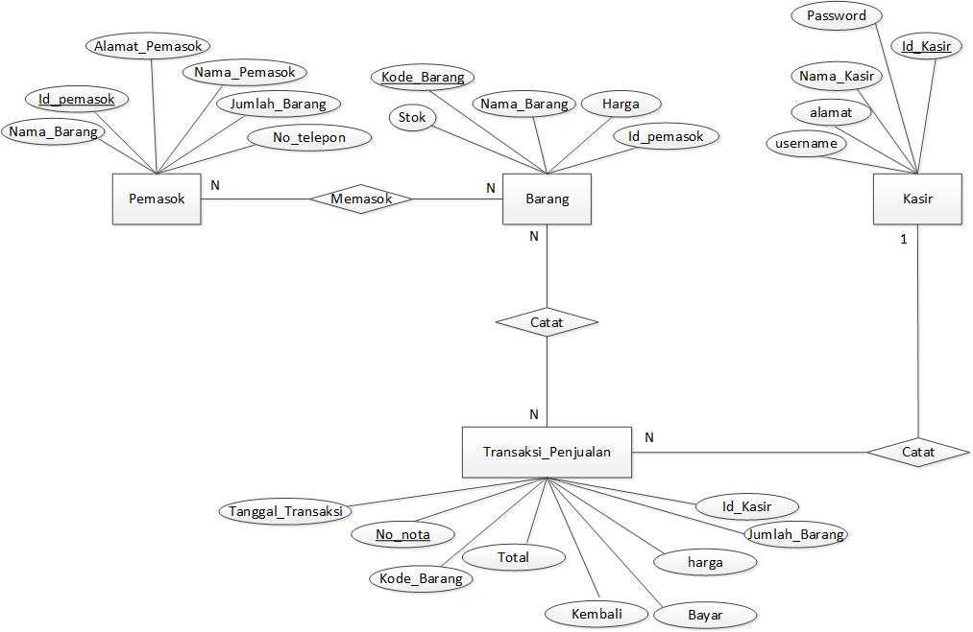

1. **LAMPIRAN SKEMA TABEL (RELASI)**

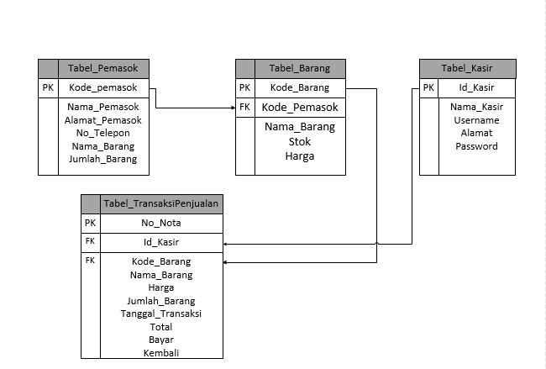

1. **LAMPIRAN *SCREEN CAPTURE* PRODUK DAN PENJELASANNYA (FUNGSI DAN CARA MENGGUNAKAN)**
2. Pada tampilan awal kasir akan masuk ke tampilan ***Login***, kasir harus mengisi ***Username dan Password***, di sini ada 1 kasir : disca. Passwordnya pun sama dengan Username.

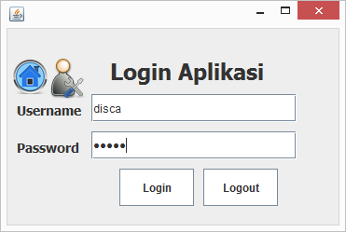

1. Jika kasir memasukkan username dan password dengan salah maka akan tampil pesan seperti pada gambar dibawah.

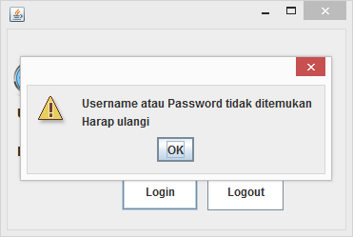

1. Setelah Berhasil Login maka akan keluar ***Menu Utama*** Seperti Gambar di bawah, lalu bisa Pilih salah satu menu yag tertera dengan klik ikon tersebut.

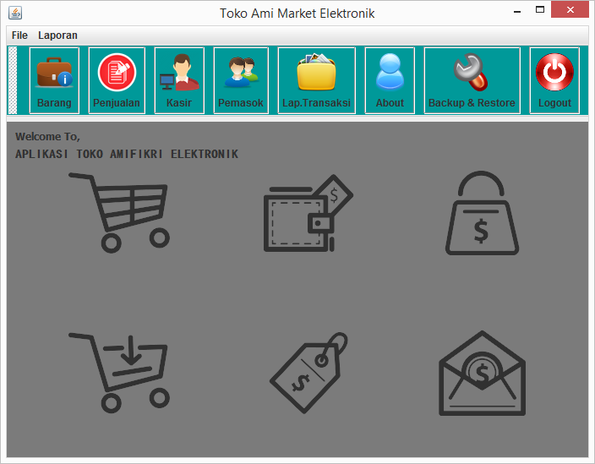

1. Pertama, kita Pilih ***Tabel Barang*** yang memiliki fungsi Mengelola Data Barang (Tambah,Simpan,Edit,Hapus)

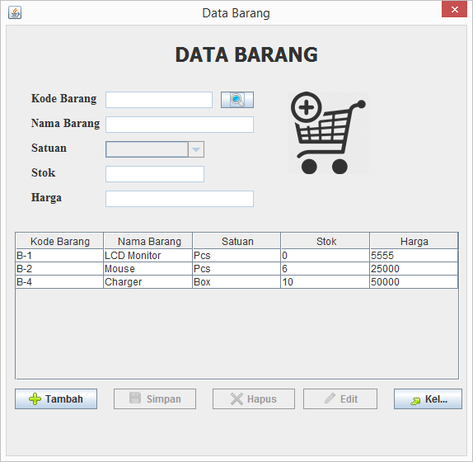

1. Tambah Barang : Klik Icon ***TAMBAH*** Kemudian Isi Data Pada Tabel Barang

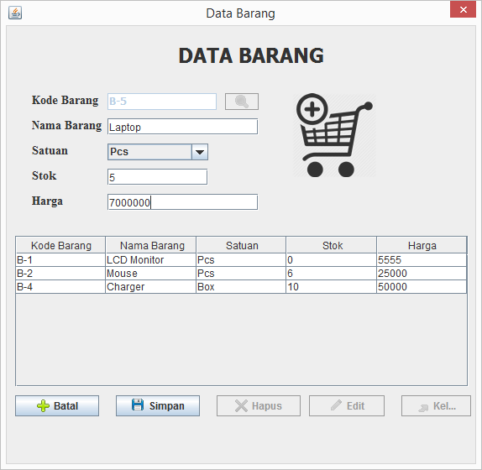

1. Jika kita ingin menyimpan Data maka bisa mengklik Icon simpan, Jika data berhasil Maka akan tampil pesan seperti dibawah

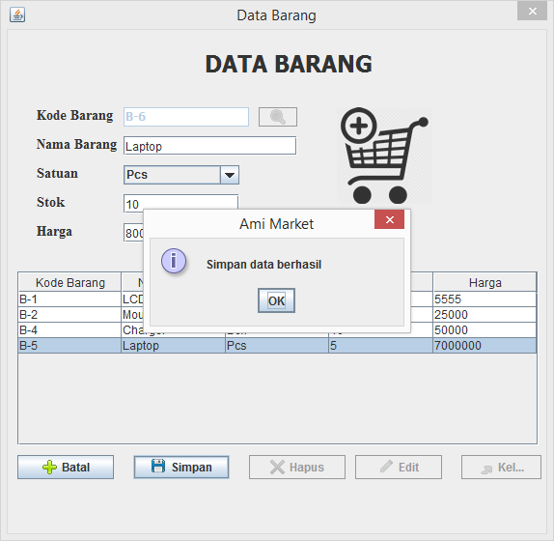

1. Edit Barang : Klik Icon ***EDIT***  Kemudian Ubah Data yang sudah di pilih Pada Tabel Barang dan jika data berhasil maka akan muncul pesan seperti gambar di bawah.

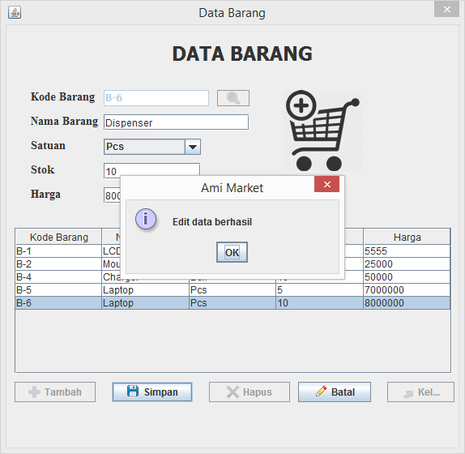

1. Hapus Barang : Jika Ingin Menghapus data maka pilih data yang akan di hapus dengan mengklik data yang ada pada tabel kemudian Klik Icon ***HAPUS*** , Sebelum data berhasil dihapus akan muncul pesan konfirmasi

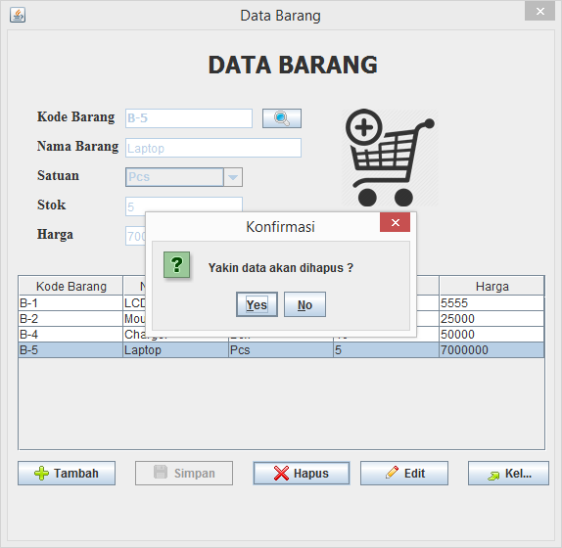

1. Jika Data Berhasil dihapus maka akan muncul pesan seperti di bawah

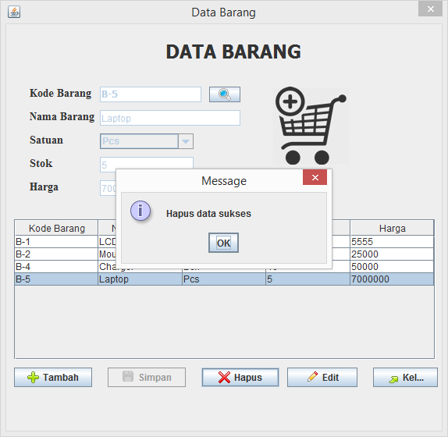

1. 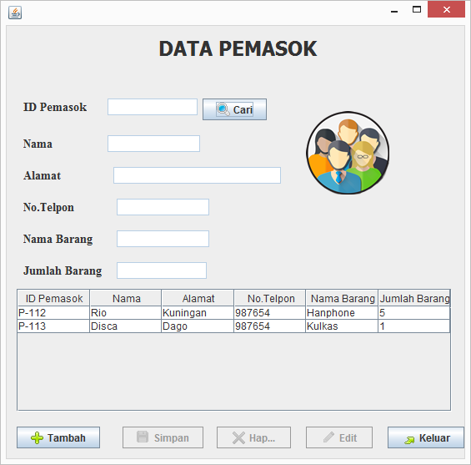Kedua, kita Pilih ***Tabel Pemasok*** yang memiliki fungsi Mengelola Data Pemasok (Tambah,Simpan,Edit,Hapus)
2. 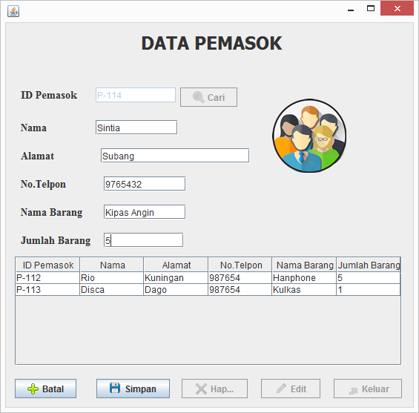Tambah Barang : Klik Icon ***TAMBAH*** Kemudian Isi Data Pada Tabel Pemasok
3. Jika kita ingin menyimpan Data maka bisa mengklik Icon simpan, Jika data berhasil Maka akan tampil pesan seperti dibawah

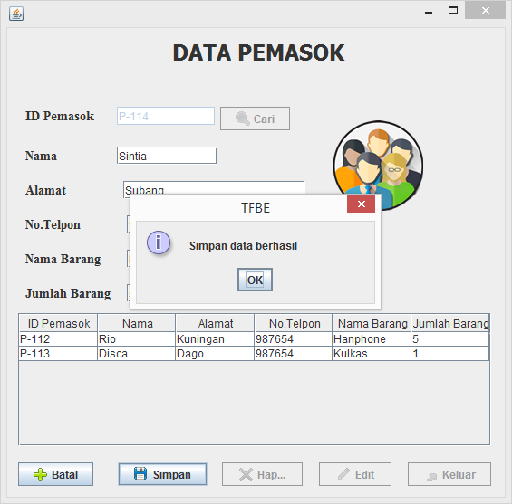

1. Edit Pemasok : Klik Icon ***EDIT***  Kemudian Ubah Data yang sudah di pilih Pada Tabel Pemasok dan jika data berhasil maka akan muncul pesan seperti gambar di bawah.

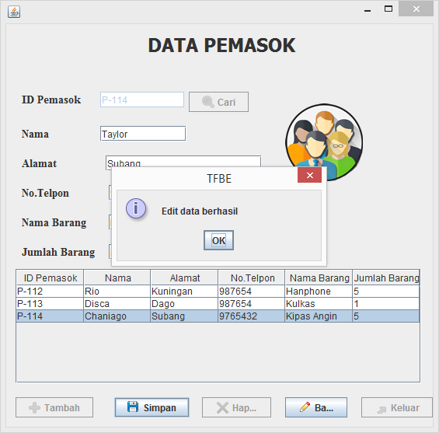

1. 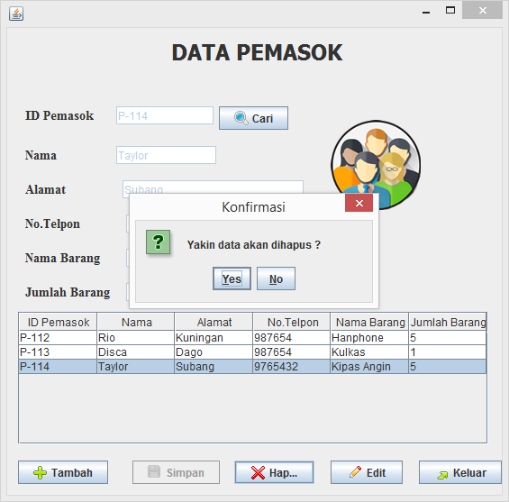Hapus Pemasok : Jika Ingin Menghapus data maka pilih data yang akan di hapus dengan mengklik data yang ada pada tabel kemudian Klik Icon ***HAPUS*** , Sebelum data berhasil dihapus akan muncul pesan konfirmasi
2. 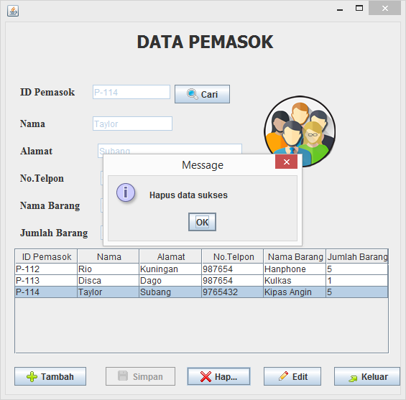Jika Data Berhasil dihapus maka akan muncul pesan seperti di bawah
3. Ketiga, kita Pilih ***Tabel Kasir*** yang memiliki fungsi Mengelola Data Kasir (Tambah,Simpan,Edit,Hapus)

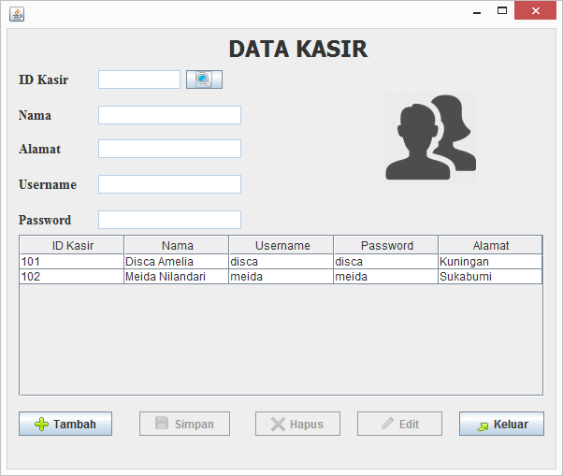

1. 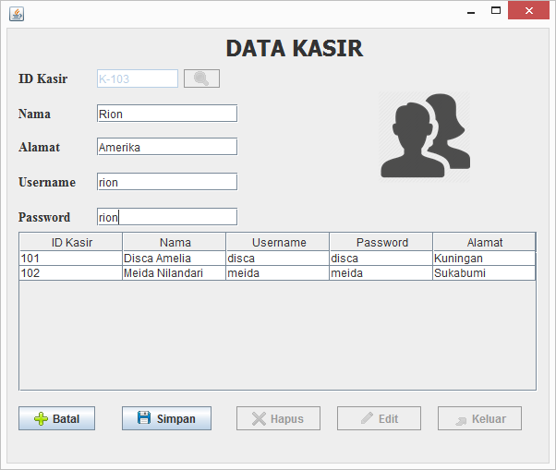Tambah Kasir : Klik Icon ***TAMBAH*** Kemudian Isi Data Pada Tabel Kasir
2. 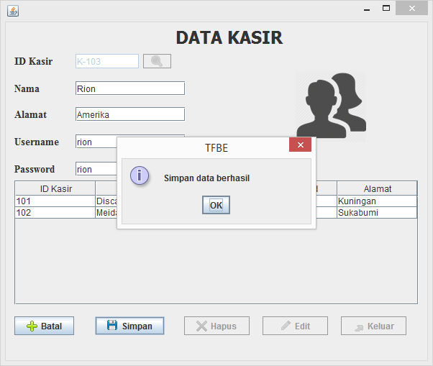Jika kita ingin menyimpan Data maka bisa mengklik Icon simpan, Jika data berhasil Maka akan tampil pesan seperti dibawah
3. Edit Kasir : Klik Icon ***EDIT***  Kemudian Ubah Data yang sudah di pilih Pada Tabel Pemasok dan jika data berhasil maka akan muncul pesan seperti gambar di bawah.

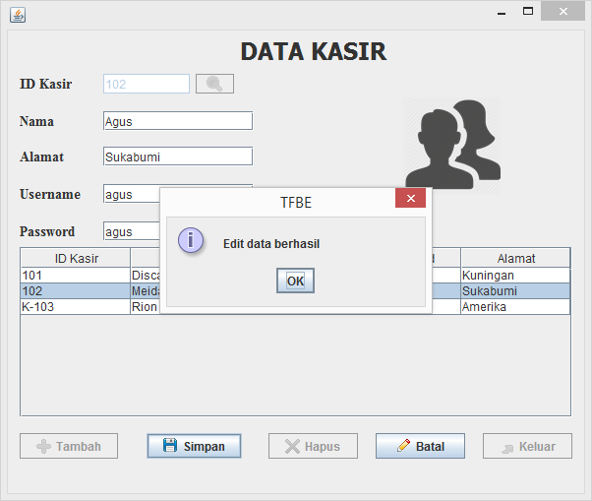

1. Hapus Kasir : Jika Ingin Menghapus data maka pilih data yang akan di hapus dengan mengklik data yang ada pada tabel kemudian Klik Icon ***HAPUS*** , Sebelum data berhasil dihapus akan muncul pesan konfirmasi.

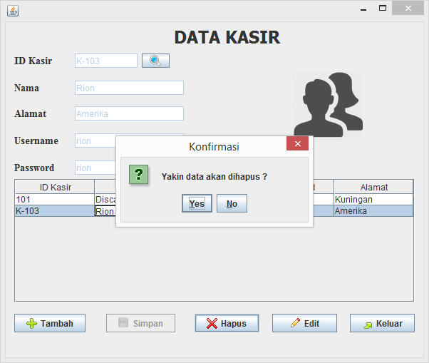

1. 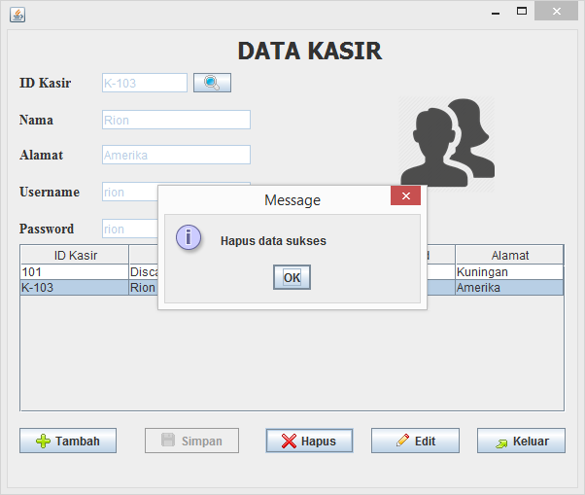Jika Data Berhasil dihapus maka akan muncul pesan seperti di bawah
2. 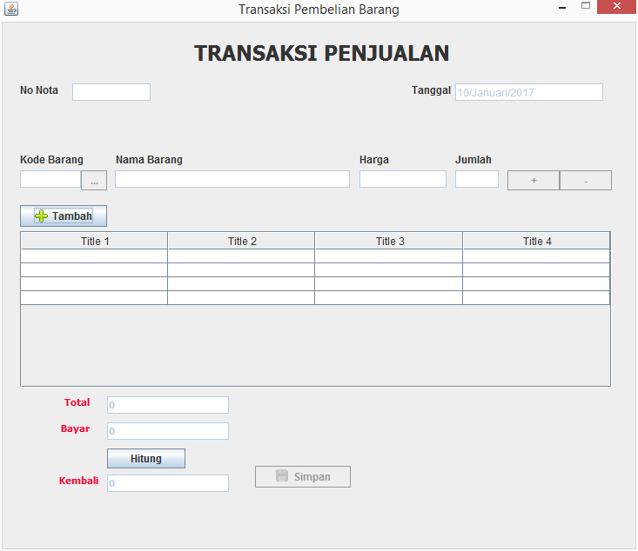Keempat, kita Pilih ***Tabel Transaksi Penjualan*** yang memiliki fungsi Mengelola Data Penjualan Barang.
3. Tambah Transaksi Pejualan : Klik Icon ***TAMBAH*** Kemudian Isi Data Pada Tabel Tersebut

Data Berupa Barang Apa saja yang dibeli Pembeli berikut Jumlah barang yang dibeli.

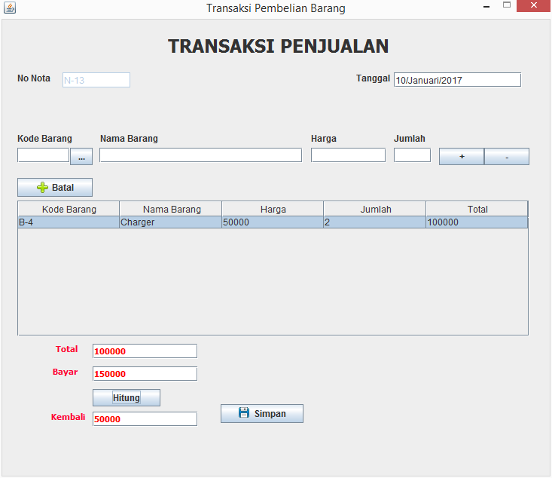

1. 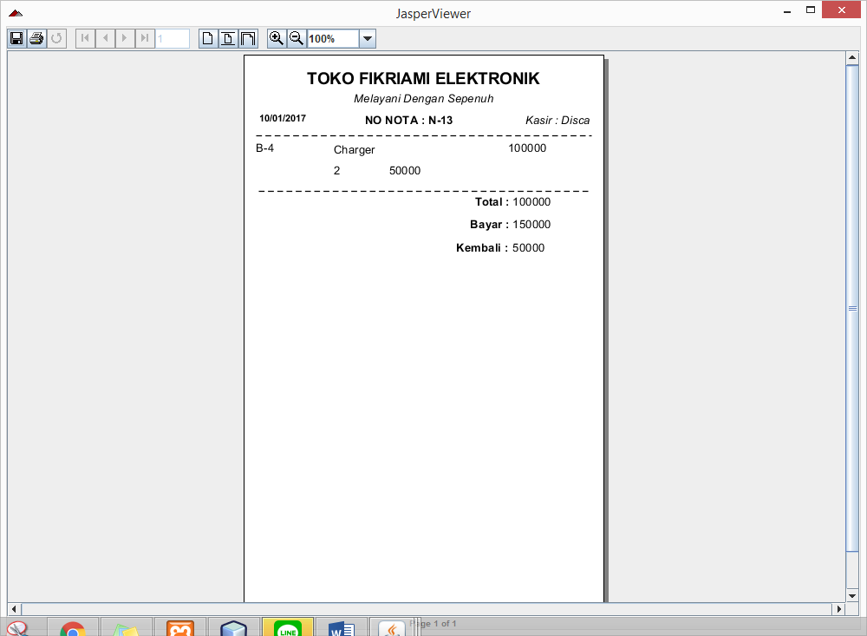Setelah itu Klik Icon ***SIMPAN*** untuk Mencetak Struk/Faktur
2. 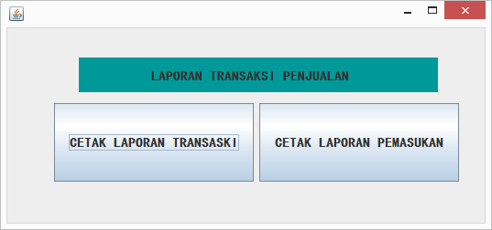Kelima, Selanjutnya Membuat Laporan : Klik Icon Laporan dan akan Muncul Tampilan seperti dibawah ini.
3. Selanjutnya Jika ingin Mencetak Laporan Transaksi Maka Pilih Menu *“Cetak Laporan Transaksi”,* Maka akan muncul Data Transaksi Penjualan

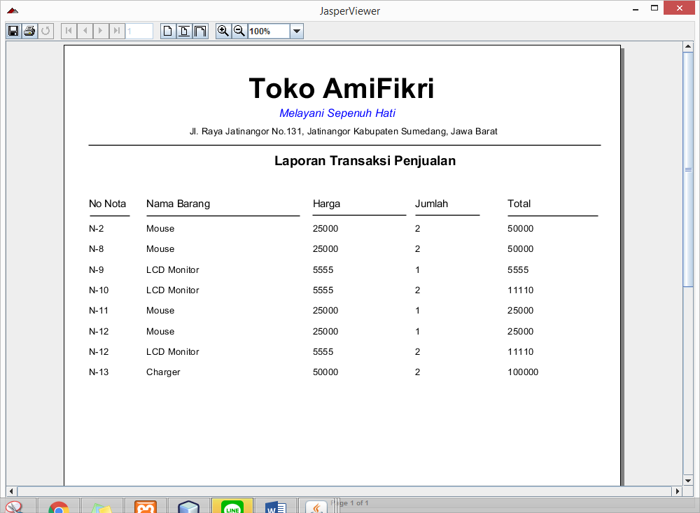

1. 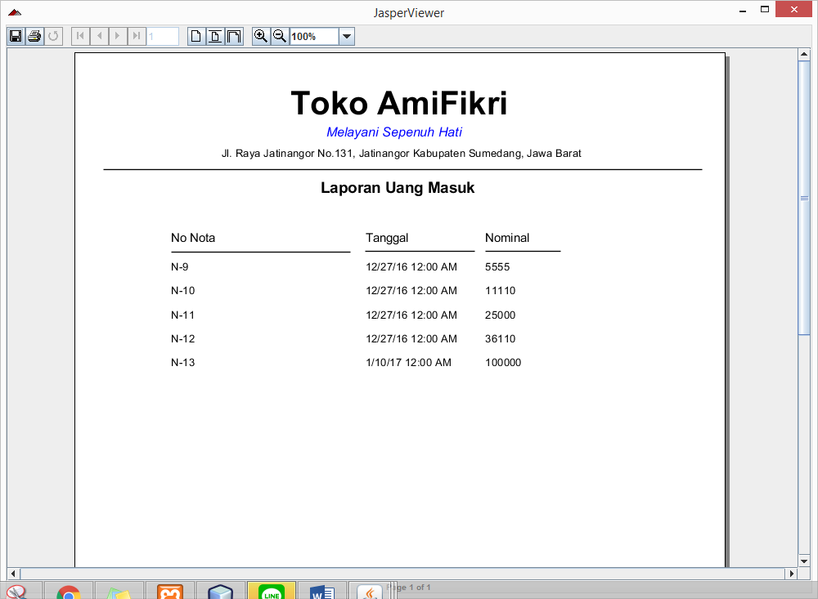Selanjutnya Jika ingin Mencetak Laporan Pemasukan Maka Pilih Menu *“Cetak Laporan Pemasukan”,* Maka akan muncul Data Laporan Uang Masuk
2. Selanjutnya Jika ingin Mencetak Laporan Barang Maka Klik Icon Laporan Barang, dan laporan Barang bisa dipilih Semua atau Berdasarkan PCS maupun Box

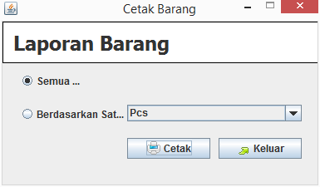

1. 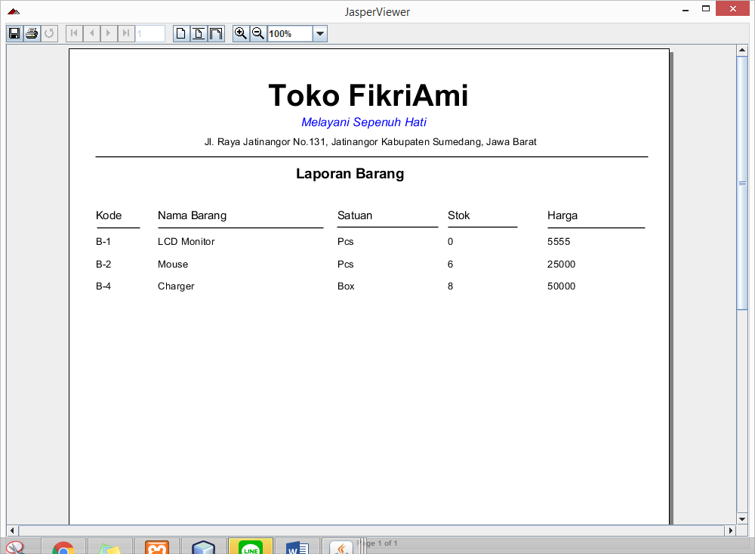Jika ingin Mencetak Laporan Semua Barang Maka Pilih ***Button Semua***, dan akan muncul tampilan seperti di bawah ini.
2. Jika ingin Mencetak Laporan Barang Berdasarkan Pcs Maka Pilih ***Button Berdasarkan Satuan***, dan akan muncul tampilan seperti di bawah ini.

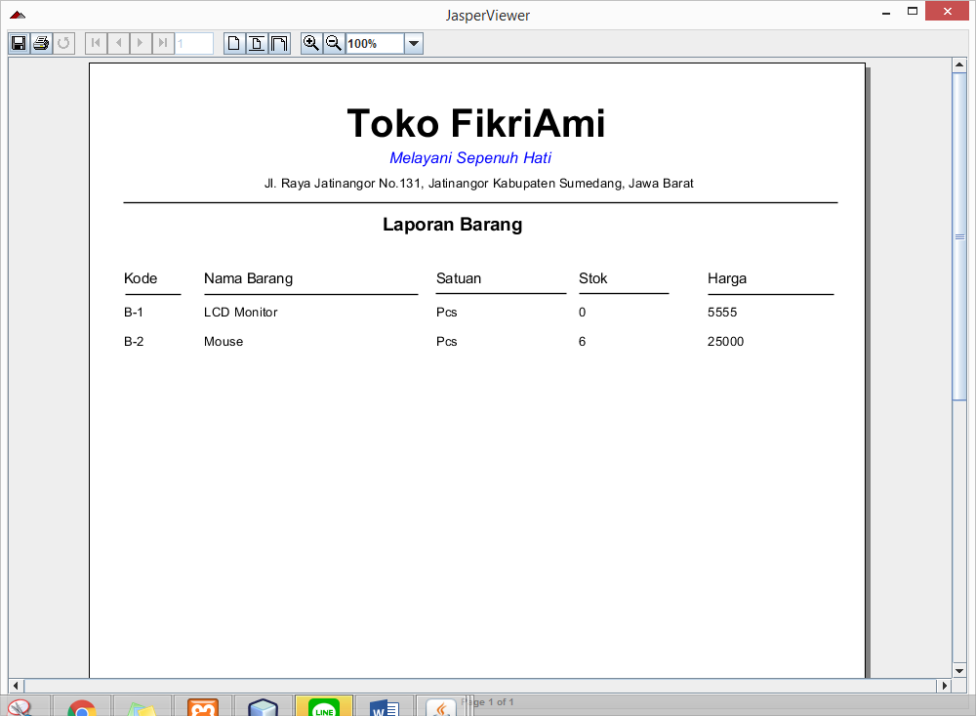

1. 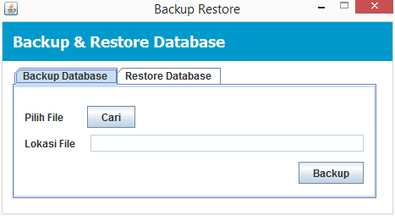Pada Aplikasi Ini Juga Bisa melakukan Backup Restore.
2. Kita tinggal Memilih dimana akan di simpan file backup dari Program Kita.

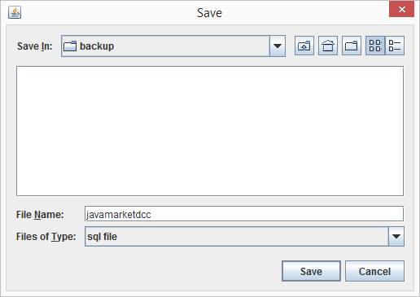

1. 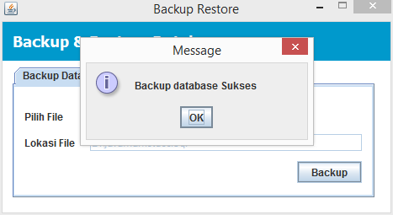Jika Berhasil Maka akan Muncul Tampilan seperti gambar dibawah ini.
2. 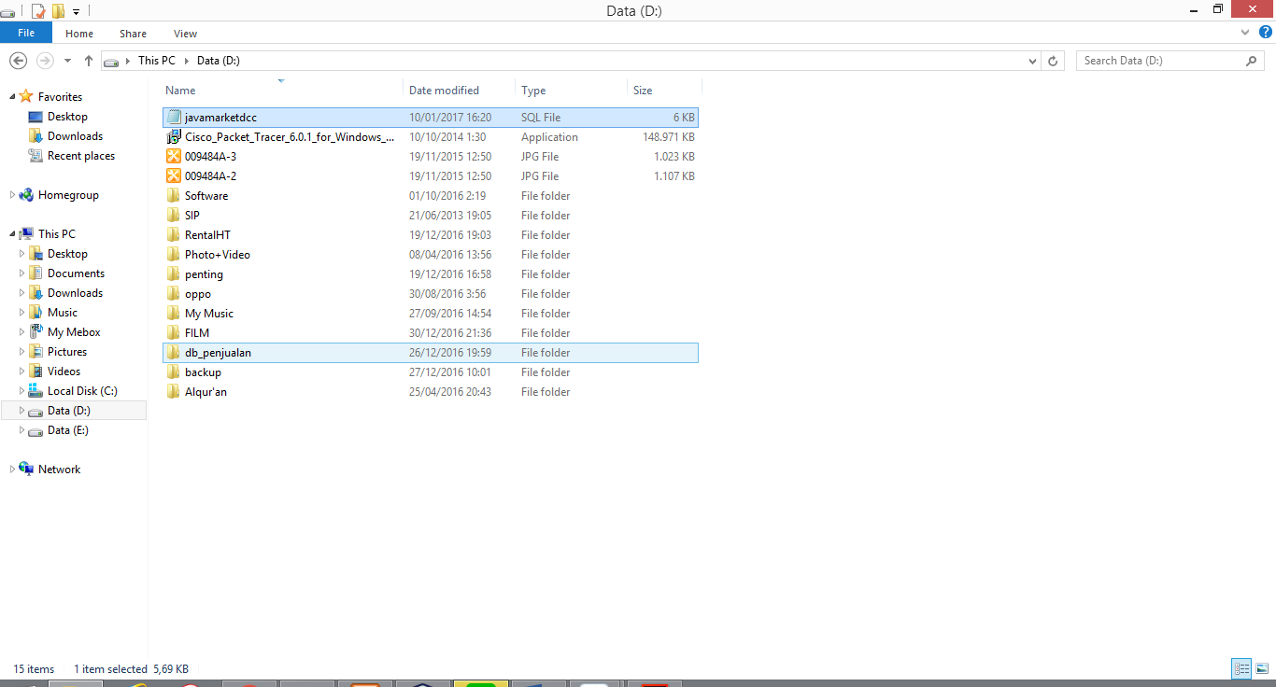Dan Data Back tersimpan di Local Disk (D):
3. 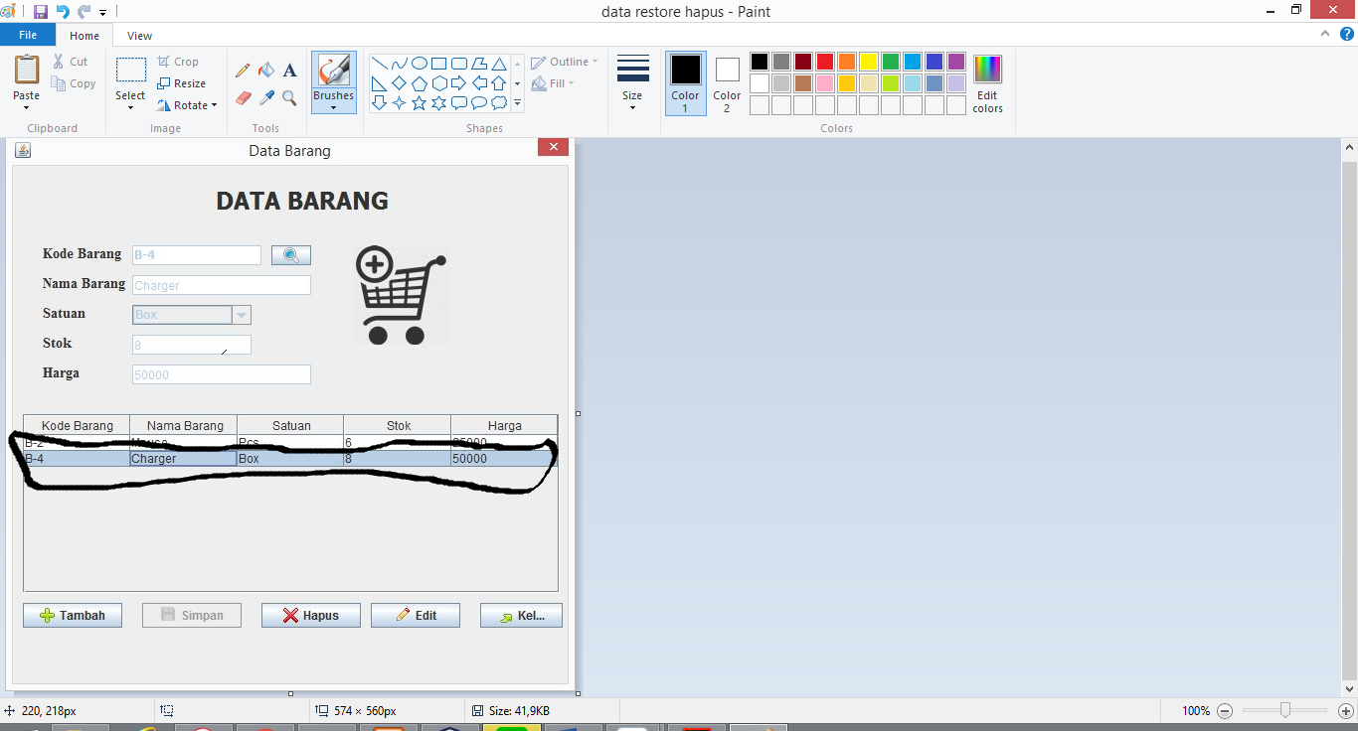Kemudian Kita Bisa Melakukan Restore Kembali dengan contoh kita akan menghapus salah satu data Terlebih dahulu.

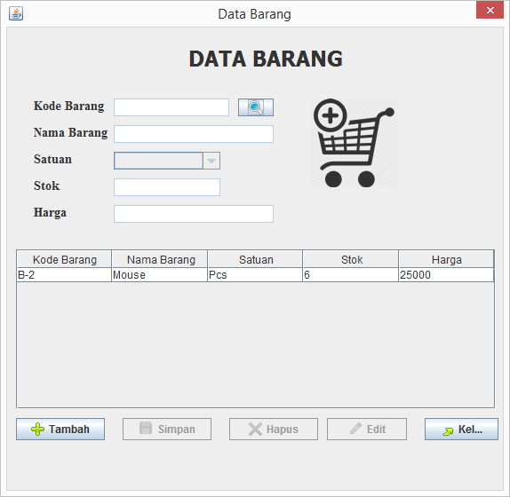

***Data dengan Kode B-4 Telah dihapus***

1. 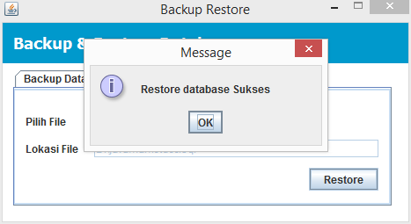Kemudia Restore Database yang tadi sudah di Backup Maka Data dengan Kode Barang B4 akan kembali kedalam Database Seperti Semula.

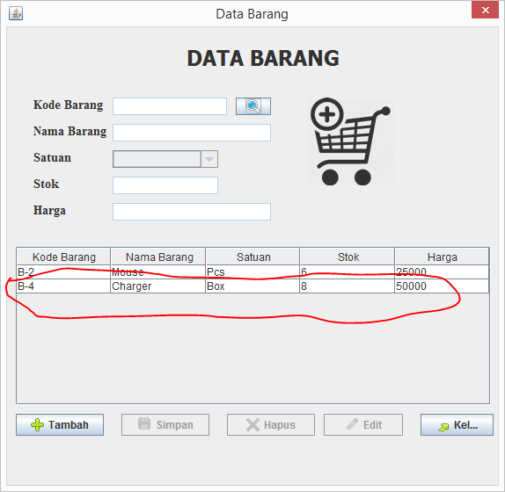

***Maka Data dengan Kode B4 kembali lagi seperti Semula***

1. Tampilan About Programmer

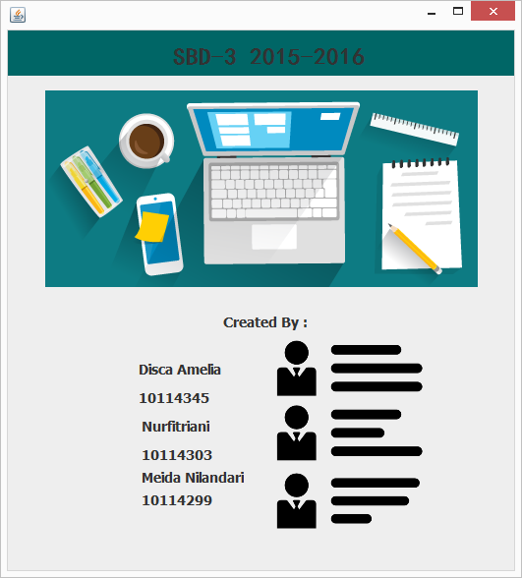

1. **RENCANA PENGEMBANGAN PRODUK SELANJUTNYA**

Produk ini nantinya akan dikembangangkan dengan menambahkan fungsi pengolahan data yang dapat membuat album foto berupa barang-barang yang dijual di Toko Amifikri Berkah sehingga jika ada barang baru hanya perlu menambahkan dan mencetak gambar barang beserta deskripsi dan harganya, terdapatnya statistik penjualan pada barang, dan terdapatnya statistik pemasukan uang.

1. **BIOGRAFI ANGGOTA**

Nama : Disca Amelia

TTL : Kuningan 04-Mei-1997

Alamat : Jl.Tubagus Ismail dalam no.44 Bandung

Pendidikan : SDN 1 Gunung Manik (2002/2008)

SMP N 1 Ciniru (2008/2011)

SMA N 3 Kuningan (2011/2014)

Universitas Komputer Indonesia (2014 sampai sekarang)

Nama : Nurfitriani

TTL : Subang 30- Januari-1996

Alamat :Wisma salsabila gg. Amad 1 Sekeloa Utara No. 79 Bandung

Pendidikan : SDN PERUMNAS 1 (2002/2008)

SMPN 2 Subang (2008/2011)

SMAN 3 Subang (2011/2014)

Universitas Komputer Indonesia (2014 sampai sekarang)